
Об утверждении Плана по управлению пастбищами и их использованию по Тоскаинскому сельскому округу на 2021-2022 годы
Решение Курчумского районного маслихата Восточно-Казахстанской области от 27 декабря 2021 года № 14/17-VII
В соответствии со статьями 8, 13 Закона Республики Казахстан от 20 февраля 2017 года "О пастбищах", подпунктом 15) пункта 1 статьи 6 Закона Республики Казахстан от 23 января 2001 года "О местном государственном управлении и самоуправлении в Республике Казахстан, Курчумский районный маслихат РЕШИЛ:
1. Утвердить План по управлению пастбищами и их использованию по Тоскаинскому сельскому округу на 2021-2022 годы, согласно приложению к настоящему решению.
2. Настоящее решение вводится в действие по истечении десяти календарных дней, после дня его первого официального опубликования.
Секретарь Курчумского районного маслихата | М. Калелов
Приложение к решению
Курчумского районного
маслихата от 27 декабря 2021
года № 14/17-VII
План по управлению пастбищами и их использованию Тоскаинского сельского округа на 2021-2022 годы
Настоящий План по управлению пастбищами и их использованию по Тоскаинскому сельскому округу на 2021-2022 годы (далее - План) разработан в соответствии с Законами Республики Казахстан "О местном государственном управлении и самоуправлении в Республике Казахстан", "О пастбищах", приказом Заместителя Премьер-Министра Республики Казахстан - Министра сельского хозяйства Республики Казахстан от 24 апреля 2017 года № 173 "Об утверждении Правил рационального использования пастбищ" (зарегистрирован в Реестре государственной регистрации нормативных правовых актов под № 15090), приказом Министра сельского хозяйства Республики Казахстан от 14 апреля 2015 года № 3-3/332 "Об утверждении предельно допустимой нормы нагрузки на общую площадь пастбищ" (зарегистрирован в Реестре государственной регистрации нормативных правовых актов под № 11064).
План принимается в целях рационального использования пастбищ, устойчивого обеспечения потребности в кормах и предотвращения процессов деградации пастбищ.
План содержит:
1) схему (карту) расположения пастбищ на территории Тоскаинского сельского округа в разрезе категорий земель, собственников земельных участков и землепользователей на основании правоустанавливающих документов (Приложение 1);
2) приемлемые схемы пастбищеоборотов (Приложение 2);
3) карту с обозначением внешних и внутренних границ и площадей пастбищ, в том числе сезонных, объектов пастбищной инфраструктуры (Приложение 3);
4) схему доступа пастбищепользователей к водоисточникам (озерам, рекам, прудам, копаням, оросительным или обводнительным каналам, трубчатым или шахтным колодцам), составленную согласно норме потребления воды (Приложение 4);
5) схему перераспределения пастбищ для размещения поголовья сельскохозяйственных животных физических и (или) юридических лиц, у которых отсутствуют пастбища, и перемещения его на предоставляемые пастбища (Приложение 5);
6) схему размещения поголовья сельскохозяйственных животных на отгонных пастбищах физических и (или) юридических лиц, не обеспеченных пастбищами, расположенными в Тоскаинском сельском округе (Приложение 6);
7) календарный график по использованию пастбищ, устанавливающий сезонные маршруты выпаса и передвижения сельскохозяйственных животных (Приложение 7).
План принят с учетом сведений о состоянии геоботанического обследования пастбищ, сведений о ветеринарно-санитарных объектах, данных о численности поголовья сельскохозяйственных животных с указанием их владельцев - пастбищепользователей, физических и (или) юридических лиц, данных о количестве гуртов, отар, табунов, сформированных по видам и половозрастным группам сельскохозяйственных животных, сведений о формировании поголовья сельскохозяйственных животных для выпаса на отгонных пастбищах, особенностей выпаса сельскохозяйственных животных на культурных и аридных пастбищах, сведений о сервитутах для прогона скота и иных данных, предоставленных государственными органами, физическими и (или) юридическими лицами.
Природная зона Тоскаинского сельского округа Курчумского района горная, преобладающий тип пастбищ- разнотравные луговые.
Общая площадь земель сельского округа составляет 432064 гектара (далее - га). Из них пастбища-23502 га.
По категориям земли распределяются следующим образом:
земли сельскохозяйственного назначения-2454 га;
земли населенных пунктов-2170 га;
земли для нужд промышленности, транспорта, связи, космической деятельности, обороны, национальной безопасности и иные земли несельскохозяйственного назначения-170 га.
Основными пользователями пастбищ являются жители 5 населенных пунктов Тоскаинского сельского округа сел: Балыктыбулак, Бугымуюз, Шанагаты, Урунхайка, Тоскаин.
План принят в целях рационального использования пастбищ, устойчивого обеспечения потребности в кормах и предотвращения процессов деградации пастбищ.
Количество поголовья сельскохозяйственных животных на территории сельского округа: крупный рогатый скот-243 головы, мелкий рогатый скот-812 голов, лошади-265 голов.
В селе Тоскаин:
крупного рогатого скота-78 голов, мелкого рогатого скота-204 головы, лошадей-97 голов.
Площадь пастбищ села Тоскаин-547 гектаров.
В селе Шанагаты:
крупного рогатого скота-61голова, мелкого рогатого скота-197 голов, лошадей -34 головы.
Площадь пастбищ села Шанагаты-1240 гектаров.
В селе Урунхайка:
крупного рогатого скота-23 голов, мелкого рогатого скота - 135 голов, лошадей - 57 голов.
Площадь пастбищ села Урунхайка-570 гектаров.
В селе Бугымуюз:
крупного рогатого скота-33 головы, мелкого рогатого скота-184 головы, лошадей-48 голов.
Площадь пастбищ села Бугымуюз-231 гектар.
В селе Балыктыбулак:
крупного рогатого скота - 48 голов, мелкого рогатого скота - 92 головы, лошадей-29 голов.
Площадь пастбищ села Балыктыбулак-278 гектар (Таблица№ 1).
Таблица№ 1
№ | Населенные пункты сельского округа | Население |  |  |  | Всего
№ | Населенные пункты сельского округа | КРС |  | МРС | Лошади | КРС |  | МРС | Лошади
№ | Населенные пункты сельского округа | Всего | В том числе дойные коровы | МРС | Лошади | Всего | В том числе дойные коровы | МРС | Лошади
1 | Тоскаин | 78 | 65 | 204 | 97 | 243 | 154 | 812 | 265
2 | Шанагаты | 61 | 45 | 197 | 34
3 | Урунхайка | 23 | 14 | 135 | 57
4 | Бугымуюз | 33 | 2 | 184 | 48
5 | Балыктыбулак | 48 | 28 | 92 | 29
Для ветеринарного обслуживания сельскохозяйственных животных и птиц в округе организован 1 ветеринарный пункт, 2 скотомогильника.
Для обеспечения сельскохозяйственных животных по Тоскаинскому сельскому округу имеется 2866 гектара пастбищных угодий.
На основании вышеизложенного, в соответствии со статьей 15 Закона Республики Казахстан "О пастбищах", для нужд местного населения Тоскаинского сельского округа по содержанию маточного (дойного) поголовья сельскохозяйственных животных излишки пастбищных угодий составляют 2558 гектара (Таблица№2).
Таблица № 2
№ | Сельский округ | Площадь пастбищ, (га) | Сауын сиырлардың бар болуы (бас) | Жайылымға қажеттілік нормасы 1 бас, (га) | Потребность пастбищ, (га) | Излишки (га)
1 | Тоскаинский | 2866 | 154 | 2,0 | 308 | 2558
Для выпаса скота местных жителей Тоскаинского сельского округа отведено 2866 гектаров.
По выпасу других сельскохозяйственных животных местным населением потребность в пастбищных угодьях не имеется, норма нагрузки на поголовье КРС-2,0 га /голову, мелкого рогатого скота-0,4 га/голову, лошадей-2,4 га/голову (Таблица№3)
Таблица № 3
№ | Сельский округ | Население |  |  | Норма потребности в пастбищах 1 гол, (га) |  |  | Потребность пастбищ, (га) |  |  |  | Предоставлено для выпаса скота, (га) | Излишки, (га)
№ | Сельский округ | КРС | МРС | Лошади
 |  |  |  |  | КРС | МРС | Лошади | КРС | МРС | Лошади | Всего (га) | Предоставлено для выпаса скота, (га) | Излишки, (га)
1 | Тоскаинский | 243 | 812 | 265 | 2,0 | 0,4 | 2,4 | 486 | 324,8 | 636 | 1446,8 | 2866 | 1419,2
Список землепользователей земельных участков, прилагаемый к схеме (карте) расположения пастбищ Тоскаинского сельского округа
№ | Наименование собственников земельных участков и землепользователей (ФИО, наименование организации) | Общая площадь (га) | Наличие по видам сельскохозяйственных животных
№ |  | Общая площадь (га) | КРС | МРС | Лошади
1 | Калитов Айболат Костаевич | 951,5 | 10 | 13 | 6
2 | Сагындыков Мурат Сигвашевич | 800 | 15 | 18 | 5
3 | Бердюгин Алексей Сергеевич | 502,2 | 10 | 71 | 47
4 | Беткенбаев Карлкан Мукатаевич | 16 | 10 | 40 | 120
5 | Чекаков Асан Ойратович | 140,6 | 65 | 92 | 241
6 | Туратауова Сауле Жумадиловна | 71 | 5 | 15 | 31
7 | Беткенбаев Карлкан Мукатаевич | 380 | 10 | 40 | 120
8 | Чекаков Ойрат | 50 | 65 | 92 | 241
Расшифровка аббревиатур:
КРС – крупный рогатый скот;
МРС – мелкий рогатый скот;
КХ – крестьянское хозяйство.
Приложение 1 к плану по
управлению пастбищами и их
использованию по
Тоскаинскому
сельскому округу на 2021-2022
годы
Схема (карта) расположения пастбищ на территории Тоскаинского сельского округа в разрезе категорий земель, собственников земельных участков и землепользователей на основании правоустанавливающих документов

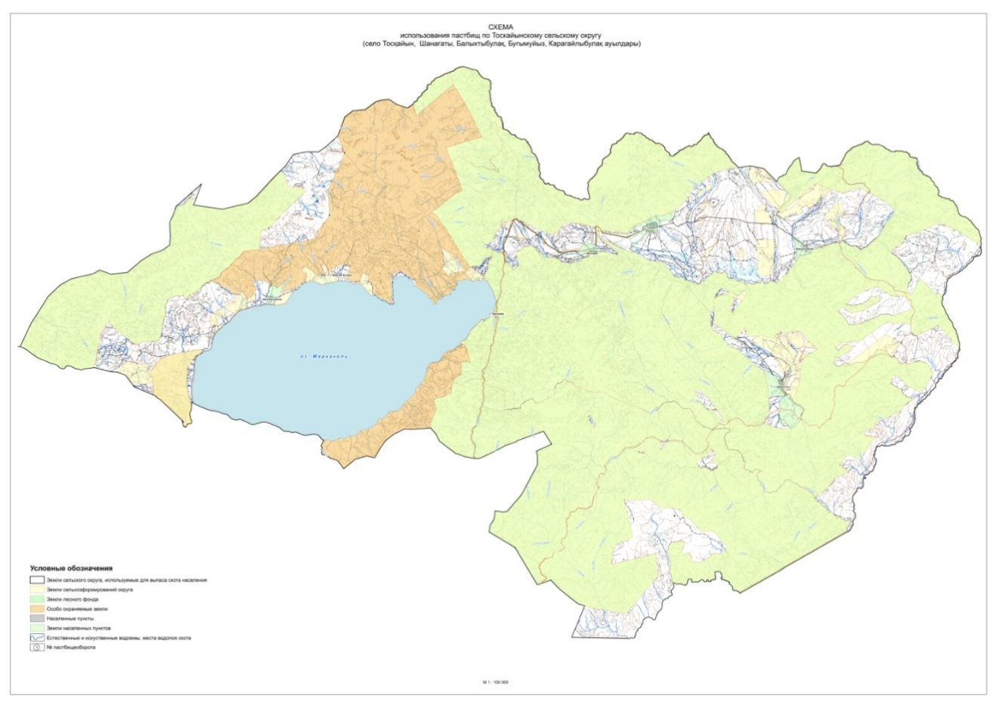

Приложение 2 к плану по
управлению пастбищами и их
использованию по
Тоскаинскому сельскому округу
на 2021-2022 годы
Приемлемые схемы пастбищеоборотов
Годы | Участки
Годы | 1 | 2 | 3
1 | Выпас скота | Выпас скота | Отдых
2 | Выпас скота | Отдых | Выпас скота
Приложение 3 к плану по
управлению пастбищами и их
использованию по
Тоскаинскому сельскому округу
на 2021-2022 годы
Карту с обозначением внешних и внутренних границ и площадей пастбищ, в том числе сезонных, объектов пастбищной инфраструктуры

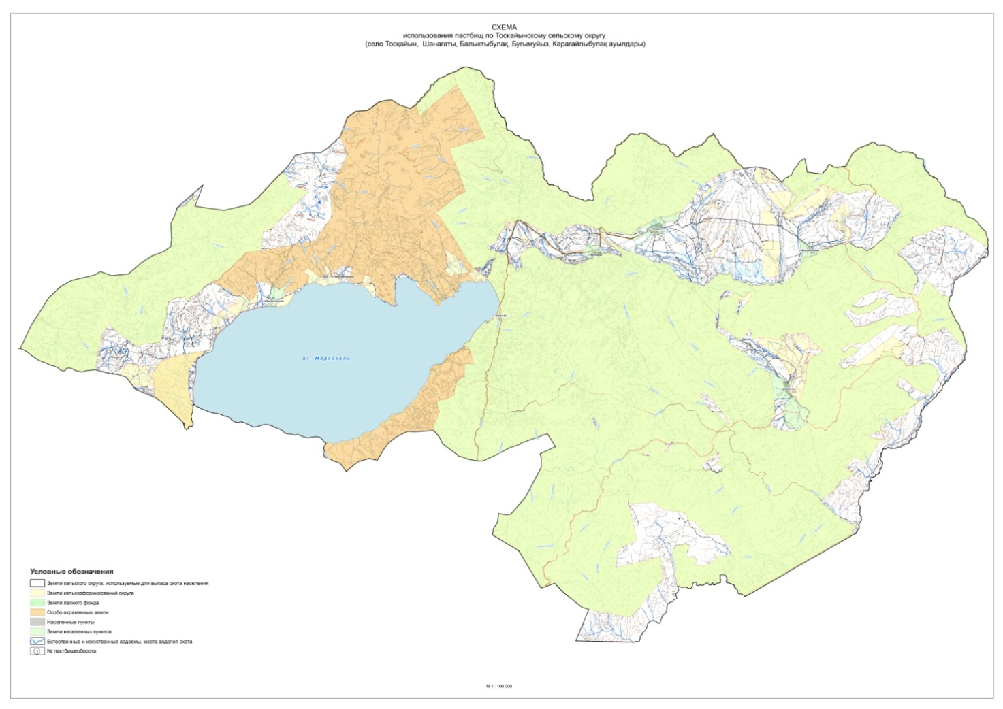

Приложение 4 к плану по
управлению пастбищами и их
использованию по
Тоскаинскому сельскому округу
на 2021-2022 годы
Схема доступа пастбищных пользователей к источникам воды

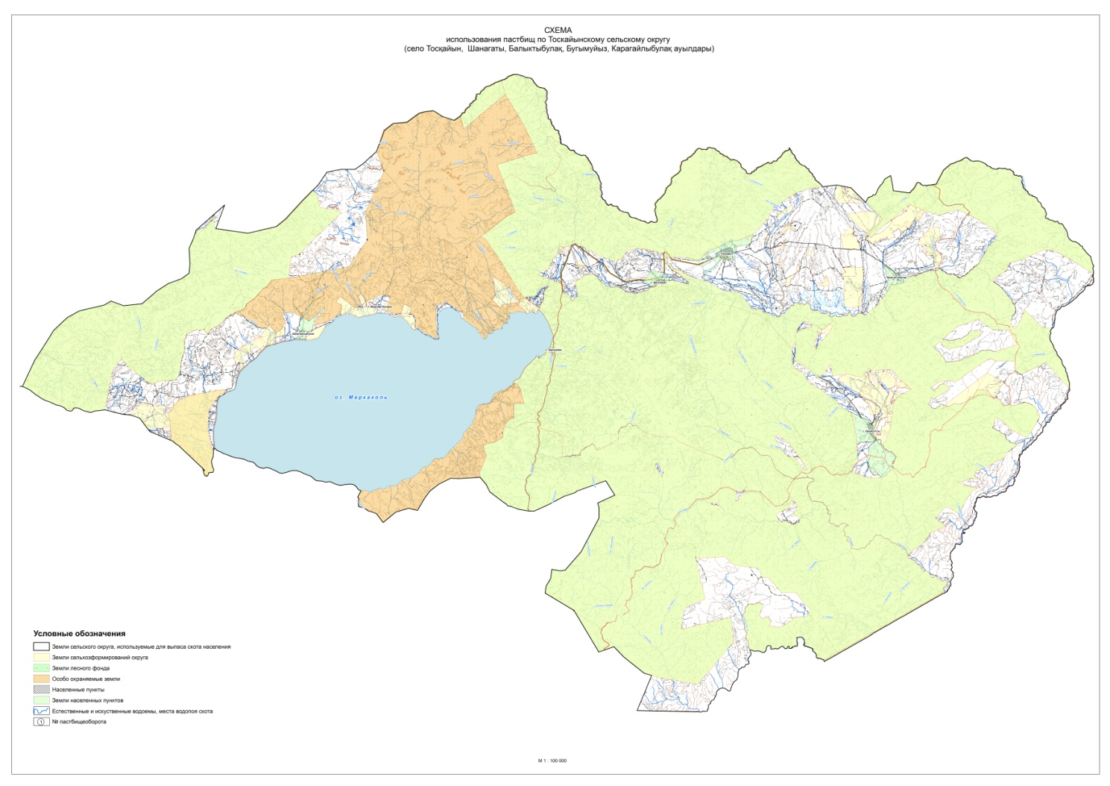

Приложение 5 к плану по
управлению пастбищами и их
использованию по
Тоскаинскому сельскому округу
на 2021-2022 годы
Схему перераспределения пастбищ для размещения поголовья сельскохозяйственных животных физических и юридических лиц, у которых отсутствуют пастбища, и перемещения его на предоставляемые пастбища

Приложение 6 к плану по
управлению пастбищами и их
использованию по
Тоскаинскому сельскому округу
на 2021-2022 годы
Схема размещения поголовья сельскохозяйственных животных на отгонных пастбищах физических и (или) юридических лиц, не обеспеченных пастбищами

Приложение 7 к плану по
управлению пастбищами и их
использованию по
Тоскаинскому сельскому округу
на 2021-2022 годы
Календарный график по использованию пастбищ, устанавливающий сезонные направления выпаса и передвижения сельскохозяйственных животных
№ | Название округа | Срок вывоза животных на пастбища | Срок возврата животных с пастбищ
1 | Тоскаинский сельский округ | 1 половина июня | 1 половина сентября

© 2012. РГП на ПХВ «Институт законодательства и правовой информации Республики Казахстан» Министерства юстиции Республики Казахстан

